С помощью этой программы можно скачать все фотографии с переписок в ВКонтакте. Если фотографии недавно удалены они также будут скачаны.

Вам не нужно вводить свои данные в программу, поэтому не нужно беспокоиться, что ваш логин и пароль кто-то узнает.

1. Для скачивания всех фотографий с переписок необходимо скачать архив вк по ссылке:

<https://vk.com/data_protection?section=rules&scroll_to_archive=1>

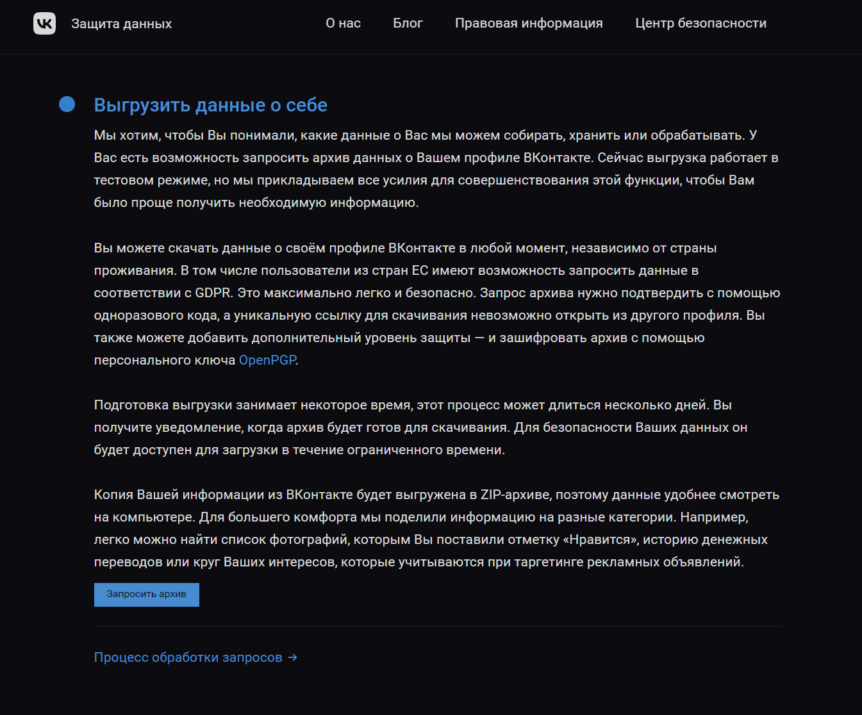

1. Через некоторое время вам придёт ссылка на архив в сообщении. Его необходимо скачать:

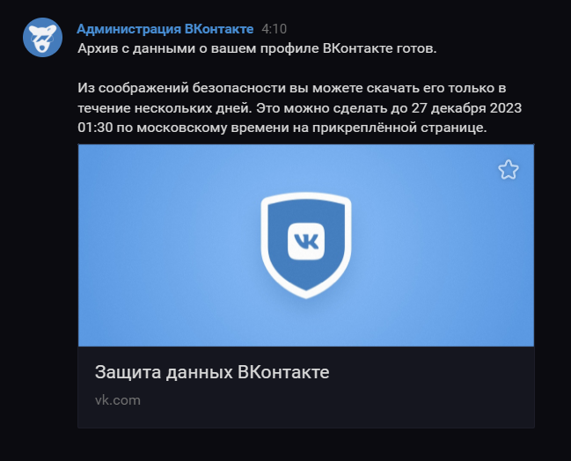

1. Архив необходимо разархивировать:

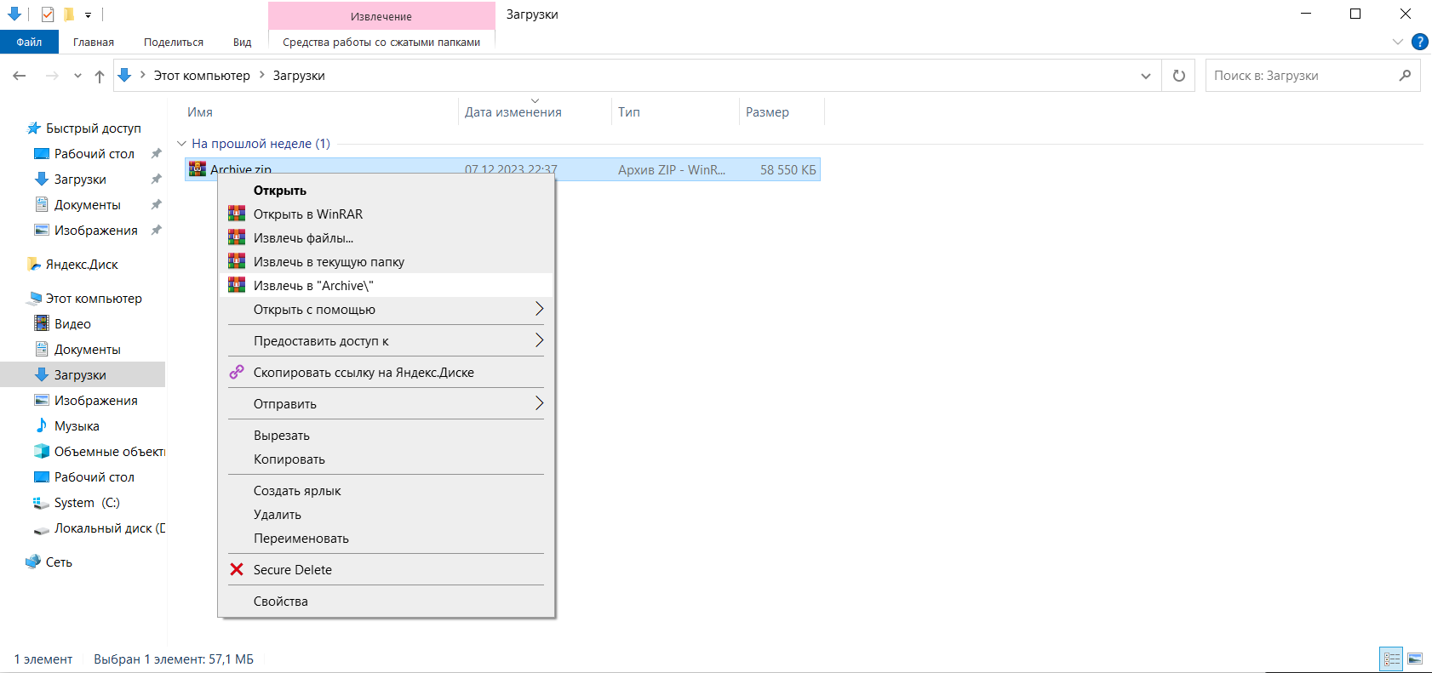

1. Скопировать путь к папке Archive и вставить его в программу:

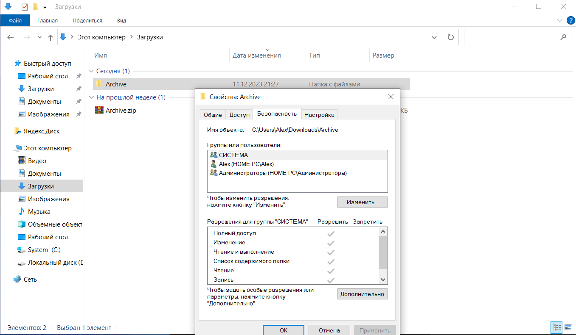

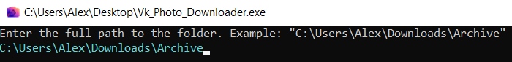

1. Нажать Enter и дождаться скачивания файлов:

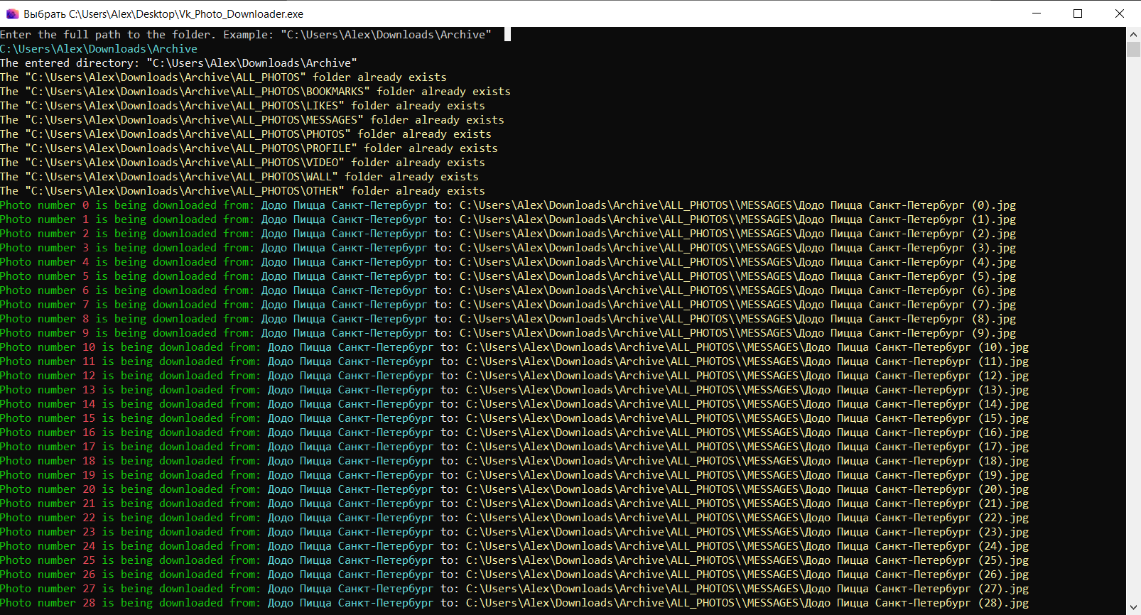

With this program, you can download all the photos from the conversations on VKontakte. If the photos have been recently deleted, they will also be downloaded.

You do not need to enter your data into the program, so you do not need to worry that someone will find out your username and password.

1. To download all photos from the correspondence, you need to download the VK archive from the link:

https://vk.com/data_protection?section=rules&scroll_to_archive=1



2. After a while, you will receive a link to the archive in the message. It must be downloaded:



3. The archive must be unzipped:



4. Copy the path to the Archive folder and paste it into the program:





5. Press Enter and wait for the files to download:

